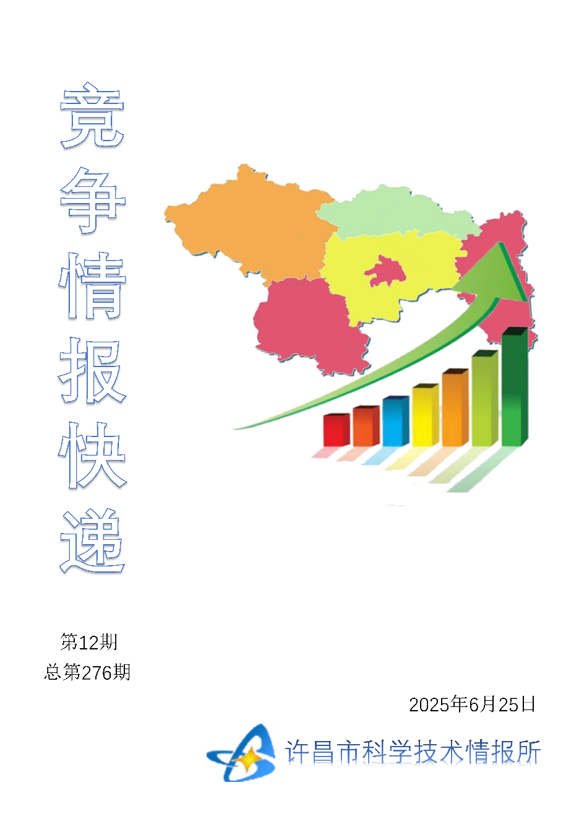
●编者的话
许昌市科学技术情报研究所是隶属于市科技局的财政全额供给事业单位。为适应新时期科技信息工作的需要，更好地服务政府决策和企业发展，推动企业转型升级，决定升级改版《许昌竞争情报快递》这一内部交流刊物。该刊物立足许昌市现有工业基础，按照市委、市政府提出的“6+3+3”发展新态势，即新一代信息技术、新材料、生物医药、智能装备、新能源汽车、节能环保6大战略性新兴产业，装备制造、食品、发制品3大优势主导产业，建材、化工、轻纺3大传统产业的运行咨询和发展态势，为市、县两级四大班子领导、重点企业等提供最新的行业动态、财经数据、金融要点等综合信息，为建设“智造之都宜居许昌”尽微薄之力。您对该刊物有什么意见和建议，请及时与我们沟通联系，以便我们改进工作、不断提高刊物质量，更好地服务于许昌经济社会发展和科技创新。
●行业动态
科研优势互补 携手共创未来………………………………………………………2
推动互利共赢 打造科创高地………………………………………………………2
●行业趋势
推动未来显示产业迈上新台阶……………………………………………………3-5
依托创新平台、加速产业蝶变……………………………………………………6-7

●行业动态
科研优势互补 携手共创未来
在科技领域开展国际交流合作，将为共建“一带一路”国家的高质量可持续发展注入新动能。在此过程中，青年科学家之间的合作尤为重要。作为第二届“一带一路”科技交流大会主题活动之一，“一带一路”青年科学家论坛于6月11日拉开帷幕。 中国科学院成都生物研究所（以下简称“生物所”）生态环境修复中心副主任、中国—克罗地亚生物多样性和生态系统服务“一带一路”联合实验室常务副主任孙庚讲述了中克两国青年科学家开展技术交流合作的故事。 “初次合作源于研究领域互补。”孙庚说，生物所主要聚焦陆生生态系统保护，而克罗地亚萨格勒布大学深耕水生生态系统研究。在气候变化与旅游干扰日益加剧的背景下，为有效解决生态保护与科学管理方面的问题，双方达成共识，走上合作之路。 孙庚认为，合作提升了双方的科研水平、学术影响力和平台能级。 “未来，我们希望借助‘一带一路’青年科学家论坛这样的平台，与更多国际同行开展交流学习。”孙庚说。 活动现场，巴基斯坦青年研究员尤沙·丹亚尔分享了他在中国的科研经历，称赞中国的科研氛围有利于学术成长和个人发展。 在此次论坛上，多位行业专家围绕科技合作促进“一带一路”共享安全与可持续发展等议题进行交流讨论。
推动互利共赢 打造科创高地
6月11日下午，第二届“一带一路”科技交流大会主题活动——“一带一路”中外知名创新型企业创投论坛举行。 该论坛聚焦“创新”“投资”两大关键领域，通过多种形式推动共建“一带一路”国家在科技、资本、人才等核心要素上优势互补、互利共赢，助力成都打造国际化创投生态圈和科技创新高地。 科技部副部长陈家昌，中国科学院原院长、中国科学院院士、“一带一路”国际科学组织联盟创始主席白春礼，四川省委常委、成都市委书记曹立军等致辞。诺贝尔物理学奖得主康斯坦丁·诺沃肖洛夫、成都市科技局局长丁小斌等作主旨报告。 论坛上，新加坡首创资本与成都高新区国际合作和投资促进局、意大利迪赛杰特航空与四川鸿鹏航空航天装备智能制造有限公司、白俄罗斯国家技术转移中心与天府国际技术转移中心等科技创新主体、管理部门，签署了6项加强合作与投资的协议、框架协议、备忘录。 在论坛后半段，外国创新项目与四川本地资本、市场深度对接，涉及绿色能源、智能制造、数字经济、生命科学等领域的10多个合作意向当场敲定。 这些成果不仅助力外国企业在成都落地发展，而且为本地企业引入了国际资本、技术与资源。
●行业趋势

推动未来显示产业迈上新台阶
随着信息技术和智能终端的飞速发展，显示终端作为连接人类与数字世界的核心交互界面，正经历前所未有的技术革新。我国作为全球显示制造大国，正迎来前所未有的机遇和挑战。 产业体系正向“三化”跃升 我国最早针对显示技术的科技项目支持计划可追溯至国家“八五”计划，对显示领域的政策支持持续贯穿至“十四五”，现已形成涵盖“顶层设计—技术攻关—产业落地”的政策体系，逐步构建起覆盖材料、器件、设备、系统及终端应用的全链条显示产业体系。随着显示技术、柔性电子和人工智能等前沿技术加速融合，未来显示正从单一的信息呈现，走向更智能、更沉浸的人机交互中枢。未来显示产业体系正向高端化、智能化、生态化加速跃升。主要表现在以下几个方面。 一是多路线并行的核心技术突破。未来显示不再是单一技术路线的替代竞争，而是多种技术并行演进、协同发展的格局。以OLED、Micro-LED、量子点显示为代表的主流技术已形成差异化优势，例如OLED凭自发光、可弯曲特性主导高端智能手机等领域；Micro-LED因高亮度、低功耗等加速向车载、AR/VR拓展；量子点与LCD、OLED融合提升色域画质。 二是多元化场景的显示形态革新。未来显示正经历从二维到三维、刚性到柔性的形态演进，突破平板显示与静态交互局限，为智能终端、可穿戴设备、车载舱显等场景提供核心支撑。例如，柔性OLED持续迭代，实现从可折叠到滑卷、可拉伸，集成多功能模组，成为高端手机与穿戴设备关键方案；透明显示以高亮度、高通透特性实现“显示—透景”一体化，已在汽车前挡、商业橱窗商用；光场与全息显示打破二维视角，支撑医疗、教育三维可视化，开启空间交互新模式。 三是多技术协同的产业链优化。未来显示技术面临更高分辨率、更低能耗及更长寿命的要求，推动产业链在材料、器件、工艺、封装、驱动电路等环节协同升级。国产有机发光材料、量子点材料、氧化物TFT已实现批量应用，但在寿命一致性、界面匹配性等方面仍需优化。高精度蒸镀、巨量转移等核心工艺装备加速国产化，关键环节国产设备渗透率逐步提升。柔性显示模组、玻塑混合基板等新型载体，推动封装、电路及模组集成向轻量化、高密度方向发展。 未来显示产业面临挑战 在肯定成绩的同时，还应看到我国未来显示产业仍面临诸多挑战，主要表现在以下几个方面。 一是原始创新能力薄弱，核心技术突破亟待加强。 我国在液晶显示和OLED领域已建立完整产业链并具备较强竞争力，但Micro-LED、量子点显示、激光显示等新兴显示技术仍处于快速发展阶段。基础科学研究与应用技术之间存在一定脱节，缺少引领产业突破的“卡脖子”核心技术。未来显示技术涉及纳米级芯片制造、高精度巨量转移、全彩集成及微驱动控制等复杂技术体系，我国在相关技术领域尚有差距。 二是高端材料和设备依赖进口，产业链安全存在风险。 未来显示器件对材料和装备依赖程度高。关键光学膜材、发光材料、柔性基板、驱动系统等核心原材料多依赖进口，材料技术受制于日韩和欧美企业。高端制造设备如蒸镀设备、激光修复设备等关键装备产能不足且技术性能有待提升。材料和设备短板不仅影响良品率和产品性能，还带来供应链脆弱性和安全隐患，限制了我国显示产业的国际竞争力和战略自主性。 三是交叉学科人才缺口与产学研协同不足。 显示技术融合物理、化学、材料科学、电子信息、计算机科学等多个学科领域，需要跨学科复合型人才。当前我国高端人才培养存在结构性不足，尤其在集成电路设计、柔性材料研发、智能系统集成等前沿领域缺乏国际领先人才。科研院校与产业界在技术研发和人才交流方面尚未形成高效互动机制，科研成果转化率较低，阻碍了创新链与产业链的深度融合。 四是高端市场突破与生态建设仍待加强。 我国中低端显示产品出口规模庞大，但高附加值、高技术门槛的专业显示市场，如AR/VR、车载智能座舱、高端医疗显示等领域，被欧美日韩品牌主导。我国厂商在系统集成、品牌建设和生态链完善方面仍显薄弱，缺乏完善的软件、内容和算法支持体系，制约显示技术在智能终端的深度融合与应用扩展。智能交互生态尚未形成，影响产业持续创新动力。 助力产业高质量发展 针对上述问题，我国应立足产业现阶段发展实际和独特优势，完善顶层设计布局，构建系统化的技术创新体系，推动多主体协同创新，营造开放包容的产业生态环境。通过强化科技创新与产业链融合，促进关键核心技术突破，加快成果转化与应用推广，推动未来显示产业实现高质量、可持续发展。 第一，深耕交叉学科与底层技术，催生原创技术。聚焦柔性显示、Micro-LED、钙钛矿显示、量子点和激光显示等战略前沿领域，构建系统化的基础研究体系，深入解析材料结构与器件性能之间的内在规律，突破制约性能提升的关键技术瓶颈。推动物理、化学、材料科学与电子信息等学科深度融合，打造产学研协同创新生态，培育具有国际影响力的联合研发平台。通过高校、科研院所和企业的紧密合作，推动产学研用的深度结合，激发科研机构和企业的创新活力。 第二，加快智能制造和系统集成，提升产业竞争力。着力推进人工智能、数字孪生、智能仿真及先进制造协同平台建设，提升显示制造装备的智能化、柔性化和自动化水平，实现制造环节数字化、网络化和智能化的深度融合。重点突破实现轻薄化、高分辨率、低功耗及高可靠性的柔性智能集成技术，打造国际领先的智能显示示范产品，推动产业链向高端制造转型。 第三，聚焦重点应用领域，推动技术融合与持续迭代。围绕智慧医疗、智能交通、智能穿戴和工业信息化等重点应用，建立精准的需求分析体系，推动定制化显示产品研发，满足复杂多变的使用场景。强化跨行业协同创新，促进显示技术与人工智能、大数据、物联网等新兴技术的融合应用，打造示范性应用场景。 第四，优化产业生态，激发协同创新与开放合作活力。推动产业链上下游企业的资源共享和优势互补。支持特色产业先导区、产业集群和孵化基地建设，形成高水平人才、创新资源和资本聚集的产业高地，推动区域经济和产业升级。强化国际合作与交流，打造开放包容、协同高效的产业创新环境。通过多层次、多渠道的合作平台建设，提升我国显示产业的国际竞争力，推动产业链向全球价值链中高端迈进。 我国拥有庞大的制造基础和市场规模，在以信息显示为代表的关键领域已实现创新性突破并形成产业引领，但面对全球新一轮技术变革浪潮，必须加快核心技术突破和产业生态构建。以未来显示为代表的未来产业必将在全球科技竞争中赢得更大主动权，助力我国从制造大国迈向创新强国。
依托创新平台、加速产业蝶变
近日，位于河北保定的中国乐凯集团，在首套卷对卷柔性钙钛矿光伏组件生产线施工现场，只见一台台设备正加紧安装调试。“这条将于下半年试产的新生产线，是我们从传统胶片向‘双碳’材料转型的关键一步。”该集团党委书记、董事长侯景滨说。 这座曾以“胶片之城”闻名的老工业基地，正经历一场科技蝶变。“2012年至2023年，我市研发投入强度从1.51%提高至3.46%，分别高于全国和全省0.81、1.38个百分点，连续11年领跑河北。”保定市政府常务副秘书长杜志平说，保定正以“科创之城”的全新姿态，推动科技成果从“沉睡在论文中”到“生根在生产端”。 锻造产业硬实力 在中国乐凯多功能涂布实验室，一张厚12微米的高阻隔薄膜正从镀膜、涂布生产线上“走”下来。“这是可替代进口阻隔包装材料的氧化硅高阻隔薄膜，由3层结构的全塑材质复合而成。”侯景滨介绍，过去这种透明的阻隔包装材料依赖进口，他们经过多年技术攻关，破解了其阻氧阻水的关键难题。 在保定，这样的技术突破并非孤例，还有华北电力大学研发的风电数字孪生系统、中石油东方物探公司的“两宽一高”地震勘探技术等。“我市目前已梳理出12项‘硬核技术’，覆盖新能源、半导体和生物医药等领域。”保定市发改委党组书记、主任康峰表示。如今，这些技术已不是实验室里的“盆景”，而是快速成长的产业“森林”的良种。 “近年来，我们通过‘揭榜挂帅’释放3850万元财政资金，撬动企业研发投入4.67亿元。”杜志平介绍，保定已形成“政府搭台、企业唱戏、产业突围”的创新格局。 “如果说技术是种子，平台就是孕育创新的黑土地。”保定市科技局党组书记、局长石向东表示，保定正通过“高能级”平台加速培育创新生态。 在燕赵电力实验室，石向东说：“这是聚焦‘源网荷储’全产业链技术攻关的创新平台。2024年底，该平台由华北电力大学牵头筹建，未来将破解新能源消纳、智能电网安全等难题。” 打开增长新空间 类似燕赵电力实验室这样的“高能级”创新平台，在保定还有很多。其能级跃升的背后，正是该市“政产学研用”协同创新厚积薄发的结果。“这些平台不仅是科研高地，更是成果转化的‘加速器’。”石向东表示，以华北电力大学科技园为例，通过整合基础研究、技术改进、成果转化和产业孵化的全链条服务，已形成“创新—中试—产业化”的生态闭环。 走进易度河北机器人科技有限公司，一台稳架在手术台前的脑血管介入机器人，正通过操作人员的手柄，让导管导丝以毫米级精度自由移动于人的血管内。“这是国内首台获批上市的血管介入机器人。”保定市工信局党组书记、局长徐润宽介绍，该公司2018年落户，如今这款产品已实现量产。 低空经济在保定正升腾起新的增长极。如天峋创新（河北）科技有限公司的千架无人机生产线，让无人机多样化载荷不再是科幻场景；保定玄云涡喷动力设备研发有限公司的80千克推力涡喷发动机，可适配消防、物流等多领域轻量化高速飞行器等。 在徐润宽看来，这些产品背后是保定“创新链”与“产业链”的深度咬合。近年来，保定市聚焦电力及新能源高端装备和智能网联新能源汽车两个国家级先进制造业集群，以及“7+20+N”现代化产业体系，聚力转化了一批创新产品，形成了“研发—转化—应用”全链条创新生态。 从技术突破到平台崛起，从产品创新到产业变革，这座把“创新基因”刻进城市肌理的城市，如今正全速推进创新成果“破茧”。

